中国职业技术教育学会

关于举办“全国职业院校青年教师成长训练营(第五期)
——教学设计、说课与课堂呈现技巧培训班”的通知
职教培联字(2014)63号
各有关单位：
为深入学习贯彻习近平总书记关于发展职业教育的重要批示和全国职业教育工作会议精神，大力加强职业院校青年教师队伍建设，提高青年教师的说课与教学能力，中国职教学会培训交流部拟于2014年10月24—27日在杭州举办“全国职业院校青年教师成长训练营（第五期）——教学设计、说课与课堂呈现技巧培训班”，请各单位积极组织有关人员参加。培训结束颁发培训结业证书，培训课时计入在职干部继续教育学时。现将有关事宜通知如下：
一、培训内容
1. 教学设计与教学环境创设
①关于教学设计的不同学说。
②公共基础课程与专业课程的教学改革。
③信息化教学设计。
④信息化教学环境创建。
⑤如何界定课程教学目标。
⑥如何突出课程整体设计的重点。
⑦以”学”为中心的教学设计。
⑧如何筛选适合的教学方法。
2. 从“说课”与“讲课”的差异分析，探究“说课”的本源
①明确说课的“剧本、情节、角色、理由、台词、表演”。
②明确说课与讲课的不同目的。
③明确说课与讲课的不同对象。
④明确说课与讲课的不同内容。
⑤明确说课与讲课的不同意义。
3. 说课设计的框架与技巧
①加涅的九个教学事件。
②说课设计的5W1H法则。
③说课设计的五个维度。
④明确课程性质和作用。
⑤把握教材结构与课程应用。
⑥掌握学生特点与需求。
⑦探索多种教法学法。
⑧设计课后辅导内容
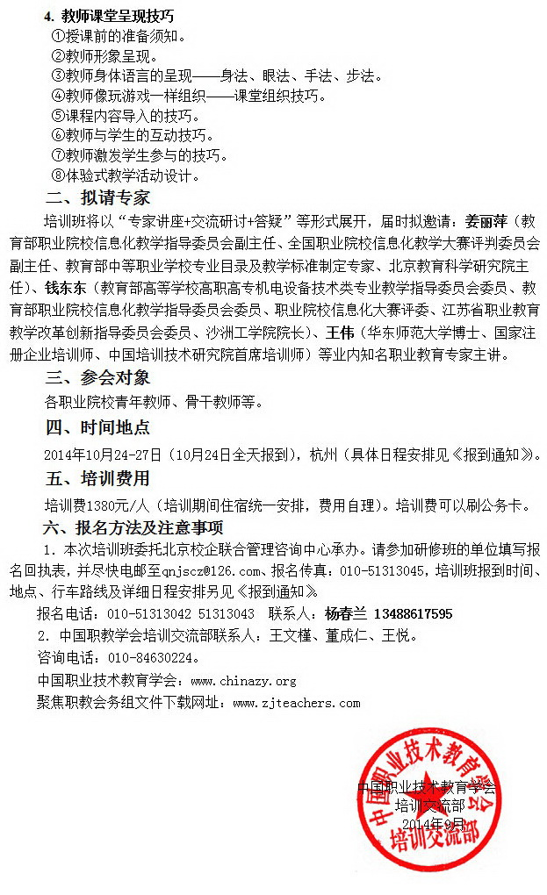

附件：
“全国职业院校青年教师成长训练营（第五期）——教学设计、说课与课堂呈现技巧培训班”报名回执表（杭州）
联系人：杨春兰 13488617595 电话：010-51313042 51313043
报名回执请回传至：010-51313045 或 qnjscz@126.com
单 位
邮 编
具体联系
地 址
联 系 人 |  |  |  |  | 手机号
联系电话  （含区号） | 办公：  传真： |  |  |  | E-mail  (电子邮箱)
具体报名人员如下：
姓 名 | 性别 | 民族 | 部门 | 职务 |  |  | 联系电话（手机）
注：请代表务必填写手机及电子邮件，以便会务组及时与您取得联系！

